Мастер-класс для детей и родителей по рисованию в нетрадиционной технике «А на улице прекрасная весна»
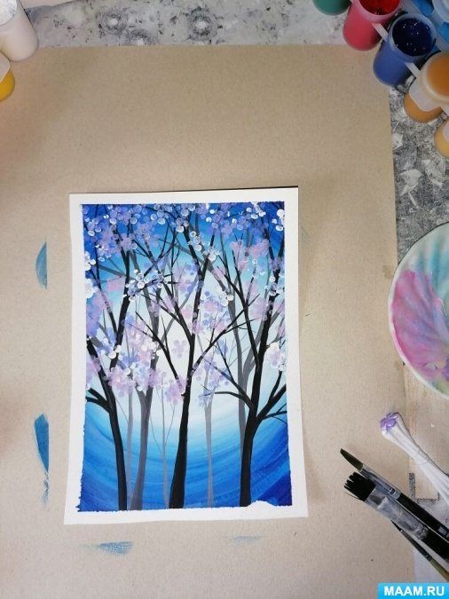
Пока мы все находимся дома. Чтобы не скучать предлагаем Вам порисовать.
Этот мастер-класс подходит детям любого возраста, и конечно взрослым.
Как с пользой провести время с ребенком очень просто.
Что нам нужно: Лист бумаги, малярный скотч, гуашь, кисти, ватные палочки перемотанные скотчем, баночка с водой.
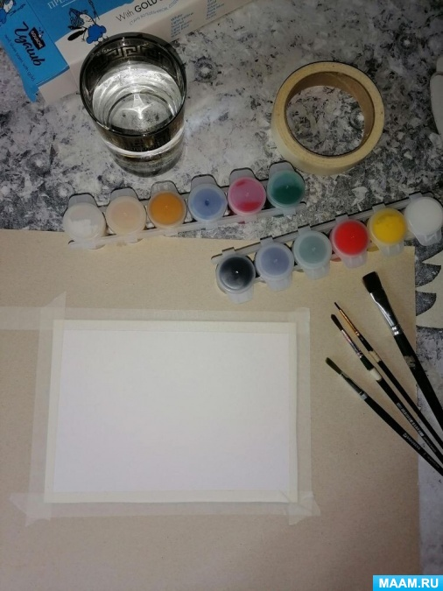
1. В центр листа наносим белую краску круговыми движениями.
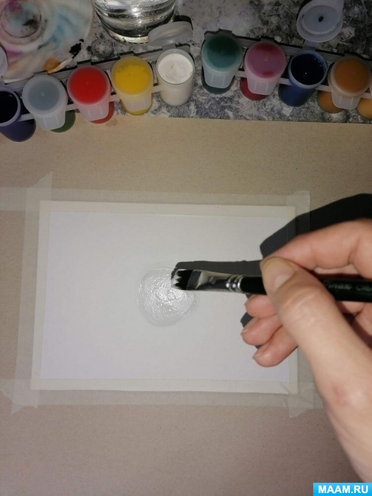
2. По краям листа наносим синюю краску. Это весеннее небо. Спросите у ребенка как выглядит небо весной? (голубое, серое, на закате даже может быть розовым цветом)
Если небо голубое, что можно сказать о погоде? (Она ясная, солнечная, теплая)
Если небо серое, что можно сказать о погоде (Она пасмурная, дождливая)
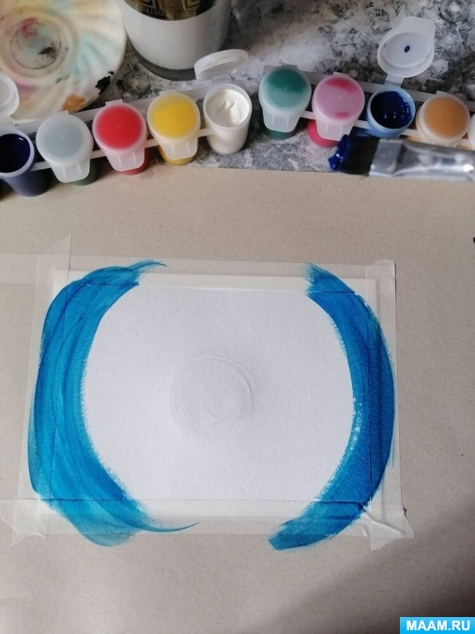
3. Продолжаем наносить синюю краску от края листа к центру
Спросите у ребенка: Синий цвет это холодный цвет или теплый (холодный)
Какие еще холодные цвета он знает (фиолетовый синий голубой)
А какие теплые цвета он знает? (оранжевый желтый красный)
А какие цвета больше нравятся теплые или холодные?
Какой любимый цвет?
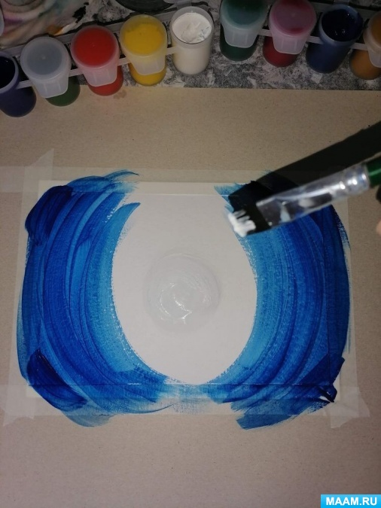
4. От центра листа навстречу синей краски наносим белый цвет. Получаем фон.
Нужно не много времени, что бы фон подсох.
Это время можно посвятить чаепитию
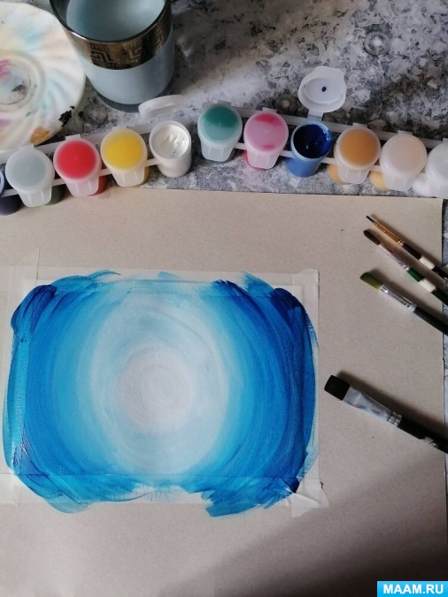
5. Тонкой кистью рисуем деревья светло серым цветом (можно побеседовать с ребенком спросить у него :Из каких частей состоит дерево (ствол, ветви) Чем дерево отличается от куста (У куста нет ствола)Что происходит с деревьями весной (на них появляются почки)
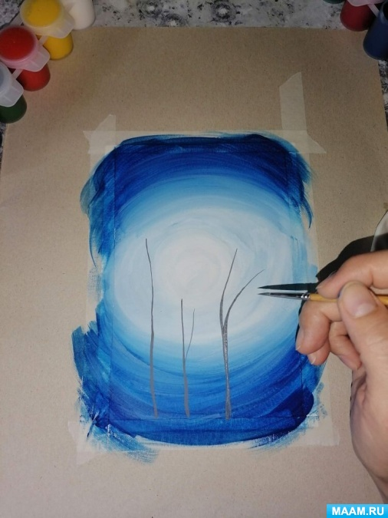
6. Продолжаем рисовать деревья более темным серым цветом. По размеру деревья должны быть больше, чем предыдущие.
Можно спросить у ребенка чем отличаются эти деревья (цветом размером)
Как ты думаешь почему одни деревья меньше а другие больше? (одни ближе другие дальше находятся)
Какого цвета деревья? (серого)
Как мы получили серый цвет (смешали белый и черный)
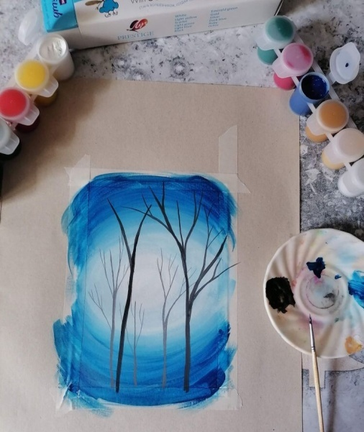
7. Черным цветом рисуем еще деревья
Посчитайте с ребенком сколько деревьев вы нарисовали.
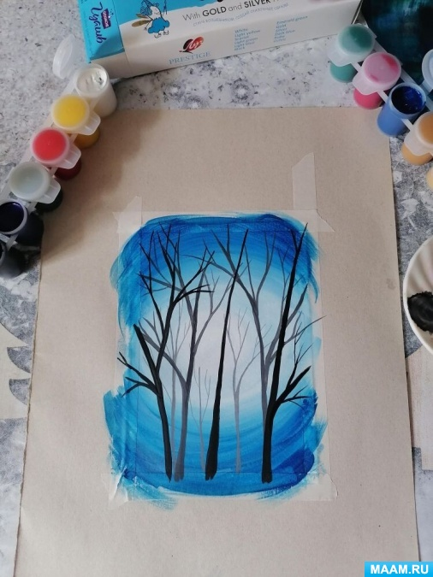
8. Ватные палочки опускаем в фиолетовую краску (фиолетовый цвет нужно смешать с белым цветом).Делаем отпечатки
Далее тоже самое делаем розовой краской (красный и белый)
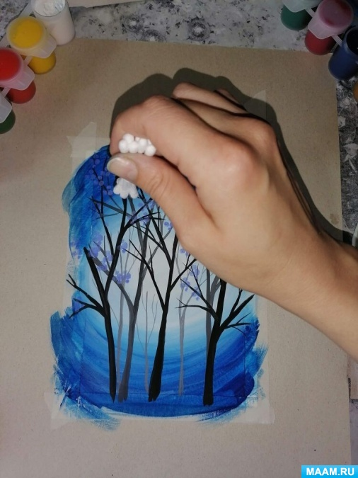
И белой краской
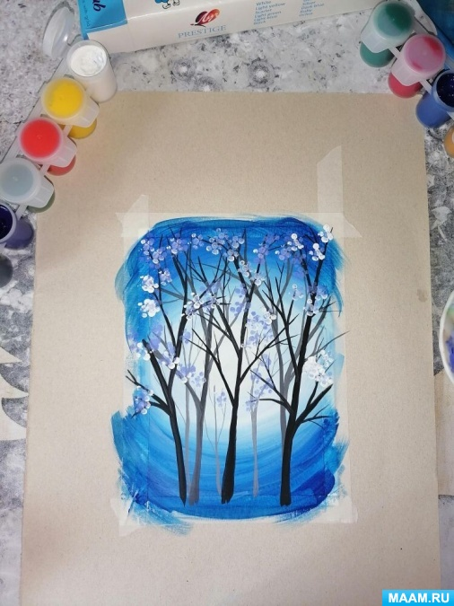
Далее можно убрать малярный скотч, и у Вас получится вот такая весенняя картина в рамке или открытка, если нарисовать ее на формате А5.
Надеемся, этот мастер-класс был Вам полезен!

